**转变教学思路，变挑战为机会**

**---线上教学学习之路**

**课程名称：**实用文体翻译

**课程性质：**辅修

**授课对象：**2019级辅修翻译专业

**使用的在线资源平台（含网址、资源名称）：**

1、QQ课程学习群

2、学习通APP

3、腾讯课堂

**使用的在线教学工具（直播软件）**：腾讯课堂

**教学计划**

这个学期实用文体翻译教程每周教学安排是周三晚上4节课，该课程所选用的教材是董晓波主编的“实用文体翻译教程”（英汉双向）（第二版），该课程属于应用型翻译系列教材，一共九个单元，涉及的内容包括：翻译概论，应用文体的翻译，广告、新闻、科技、旅游、商务等文体的翻译。

结合学生自身的特点，辅修班的学生在英语基础上本比较薄弱，我的计划教学时间是每个章节在2周左右，尽力让学生在有限的时间，掌握基本的相关应用文体的翻译技巧。

**教学目的**

该教材注重实践和理论的结合，主要针对的读者对象是大学英语专业翻译本科、翻译硕士专业学位研究生和翻译工作者。对于英语基础比较薄弱的辅修学生来说，最重要的教学目的，希望学生能

1. 通过我国翻译简史的学习，了解并认识我国翻译事业的发展史；

1. 通过相关理论的学习，掌握不同应用文体的语言文字特点以及其基本的翻译技巧；
2. 通过课堂翻译实践，能有效践行翻译的过程，并能相对准确的进行简单的应用文体的翻译。

**教学过程**

翻译是一件相对枯燥的课程，而这个学期课程时间的安排是每周三晚上4节课，这其实对老师和学生都是一个非常大的挑战，如何保证学生不缺勤，且有兴趣的连续听4节课仍保持主动学习的心态？ 这是摆在眼前最重要的一个问题。在不断的磨合中，我也做了不少尝试，尽力让课程变得有趣，又有内容。

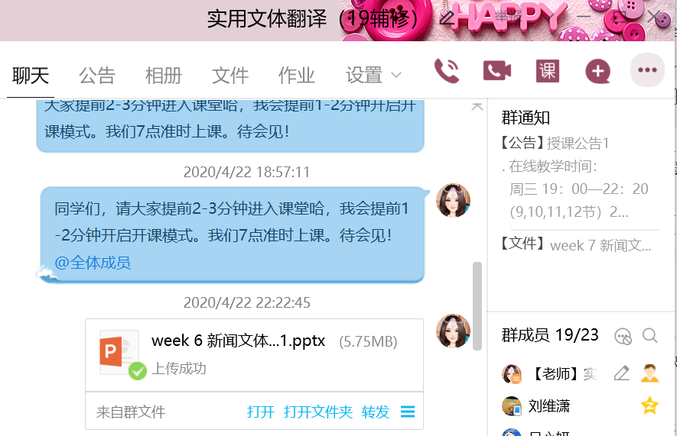 首先，充分利用已有线上教学平台。一是建立该课程的学习群，方便及时提前发布上课链接和课后发布课堂课件，以及必要的一些知识点的及时补充。（图1为课程学习群）

一是利用腾讯课堂进行直播教学，学生可以通过该平台的回放功能，及时回顾课堂上的内容。一是利用学生都已录入系统的学习通，方便教师上传课件以及布置课后作业，以便学生随时在有网络的情况下回顾课件，并及时提交作业（下图为学习通课件以及作业发布）。

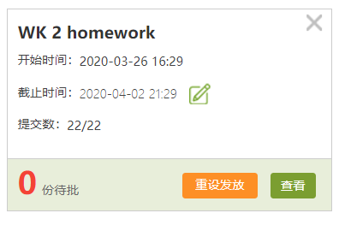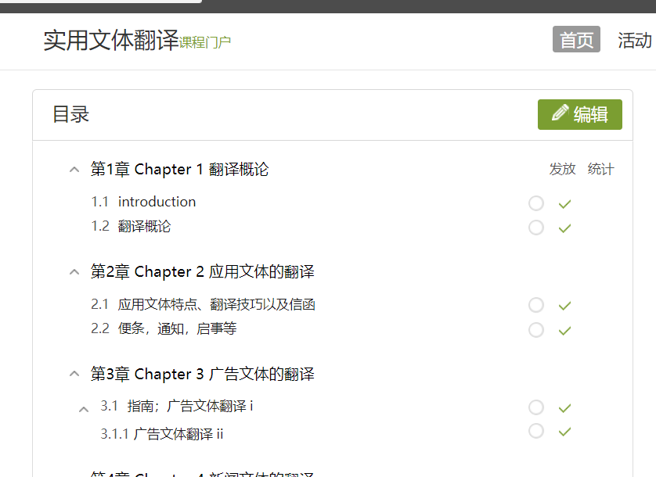

其次，注意课件的画面设计，以避免学生的审美疲劳，比如适当的动画设计，有趣的且与课文内容相关的图片；课件也以简洁为主，避免过多的内容。

此外，教学活动的设计是十分重要的一部分，在讲解枯燥的理论部分，我会适当加入贴近生活的翻译实例，以案例的形式展示翻译理论部分（图4为翻译案例展示举例以及课堂互动)；

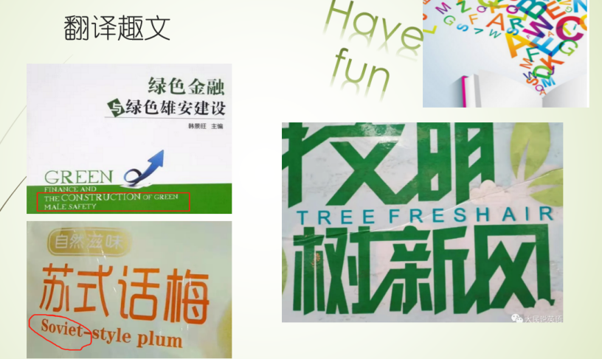每小节课都会适当加入于学生互动的环节，或让学生进行阅读原译文，或让学生比较不同翻译版本并提供各自的翻译评价，或让学生进行简短的翻译实践。通过适时与学生们进行互动，保持学生们主动学习的状态。在最后一节课的安排上，为避免学生因为长达一整天的学习之余，出现学习疲劳，我往往会安排中英互译的实践，并在课堂上及时给与学生立即反馈，或者让学生提前找自己喜欢的相关应用文体的翻译实例，并进行展示（图6为课堂实践部分）。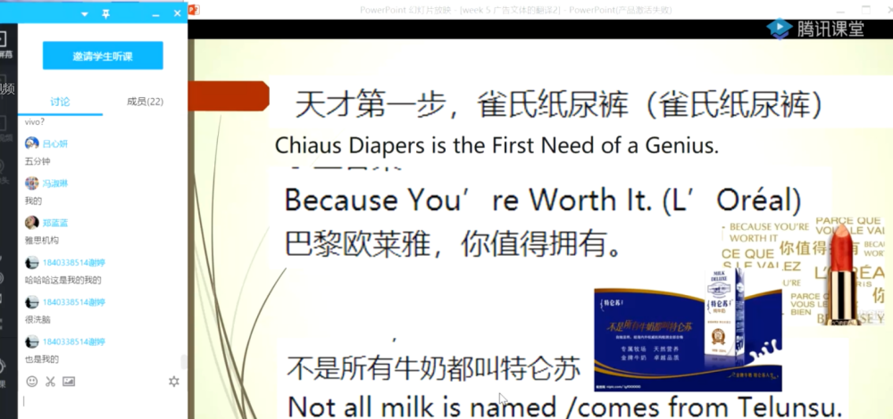如此，学生们既学习到了相关理论，也进行了相应的翻译实践，并通过课堂上教师的及时反馈，得到及时的改进。

最后，结合课程考核方式，及时做好课堂的考勤，适当安排课后作业。我采用的腾讯课堂直播

课程，该平台能及时提供学生的考勤情况，比如何时进入课堂，以及听课时长。在课程开始的第一周，我已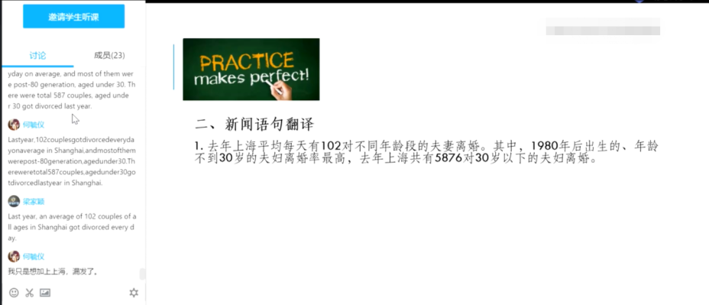及时提前向学生介绍腾讯课堂的这一功能，并告知学生该课程的考核方式考勤、课后作业以及课堂互动所占课堂的比例，如此，让学生在一开始，就能做到心中有数，做好认真对待课程的学习的心理预设。

左图为课程实践环节

**教学反思**

对于线上课程的教学，尤其偏实践的课程教学，对于老师和学生都是一个挑战，我也经历了一开始对新生未知事物的抗拒，到后来开始体验之后的逐渐适应和熟练。这对我来说，也是一个难得的学习过程，线下教学思路到线上教学思路的转变和适应，也让我的教学之路有了新的体验和提升，我想在今后的线下教学中，也会有更多的新思想和新思路。